來賓點評

平安創投 執行董事／李佳安 美國中經合集團副總經理／孫紹祖
想要深入了解大中華創投前景，掌握投資先機？帶你剖析兩岸創投最新動向，一探大中華創投趨勢！

創業之星

橫跨社群、電商、旅遊、區塊鏈領域 勇於變革變形的奧丁丁
Meet創業之星 區塊鏈 奧丁丁 食品溯源 奧丁丁市集
社群、電商、旅遊、區塊鏈，四大領域的箇中學問皆十分高深且具有技術門檻，大企業都不見得能成功佈局。然而，新創團隊 OwlTing 奧丁丁不但安然度過成立至今的 7 年創業時間，更一路開展出社群、電商、旅遊、區塊鏈這四大領域的產品服務，他們是如何做到的？

7 年創業路 勇於變革變形的奧丁丁
OwlTing 奧丁丁（OBOOK 歐簿客科技）是由從矽谷搬回台灣的王俊凱（Darren）與高中好友 John Hsieh 於 2010 年創辦。Darren 和 John 分別擁有深厚的產業、創業經驗，Darren 曾先後任職於矽谷 Google 總部及南韓電信美國公司擔任營運總監。2010 年回來台灣之後，John 則是台灣最大的網路圍棋公司 Board19 的創辦人。豐富的經驗也成為他們創業時，無時無刻不思考著如何將公司做大、國際化，且具有跨產業、跨領域的能力。
2010 年創立之後，團隊一路推出許多新服務。然而，奧丁丁也並非一路以來皆順遂，勇於嘗試新科技、新技術、新應用，同時也代表著團隊需要承擔、面對過程中試錯的風險及成本。
攤開團隊服務時間推出列表，最先推出的是於 2010 年上線的 OBOOK App，並接著陸續於 2012 年推出奧丁丁地點、2013 年 OwlTing Offer、2014 年 OwlTing Market 奧丁丁市集、2015年 OwlTing Open Market 奧丁丁全球訂房、2016推出OwlTing Global Local Experiences 奧丁丁在地體驗及甫於去年推出的 OwlChain/OwlNest 區塊鏈技術服務。

失敗並非無意義，靜心思考也能成為創業轉捩點
新服務不見得都能成功變現為團隊賺進大把現金流，但 Darren 說，這並不代表無法變現的服務就沒有意義，創業家應該在每次遇到挫折時靜下心來檢視、反省，因為說不定過程中思考出新方向，反而成為創業的轉捩點。
像是 2012 年推出的奧丁丁地點，是一款極具社群元素的產品，設定讓每個人快速分享地點評論及景點照片。要從社群獲取現金流，最直接的方式便是廣告投放，然而比起早已崛起的 Facebook 等社群網站巨頭，奧丁丁地點遠不及其變現力、影響力。但是 Darren 與團隊並沒有所以完全放棄奧丁丁地點，並開始思考其他變形可能性。

比特幣變打擊犯罪工具？MaiCoin要開啟比特幣2.0時代！
Meet創業之星 比特幣 FinTech 金融科技 MaiCoin
比特幣在兩年前曾是火紅一時的科技名詞，連當時的聯準會主席柏南奇都為比特幣的發展性背書。但近年來比特幣因陸續爆發負面新聞如：犯罪集團用比特幣洗錢、比特幣交易平台詐騙事件頻傳，又或者是世界各國政府接連表示不承認比特幣為合法貨幣，包括台灣金管會也表示在國內架設比特幣ATM是不合法的，種種因素重挫比特幣形象，導致曾經被視為新一代虛擬黃金的比特幣近年來討論熱度大不如前。

比特幣相關技術投資金額節節高升
但隨著今年金融科技（FinTech）備受關注，根植於比特幣區塊鏈（block chain）技術的相關應用又重見天日。根據CoinDesk的統計，截至2014年底，全球投資數位貨幣（cryptocurrency）新創的資金高達6.76億美元，而2014年第四季投資比特幣的風投資金還只有1.13億美元，到了今年第一季卻暴增一倍，比特幣投資金額達到2.29億美元，顯示儘管比特幣負面新聞不斷，但投資人的信心卻不減反增。
台灣的比特幣社群雖然稱不上活躍，粗估僅有五千多名玩家，但仍有一家新創默默努力鑽研比特幣技術，希望用比特幣讓台灣站上國際舞台，成為FinTech弄潮兒。MaiCoin是一家去年三月才成立的比特幣新創，MaiCoin除了是台灣第一個比特幣買賣交易平台，更積極推動實體商家採用比特幣付款，在MaiCoin的努力之下，台灣從今年起正式成為東北亞國家中接受比特幣人均商家數目最高的經濟體。
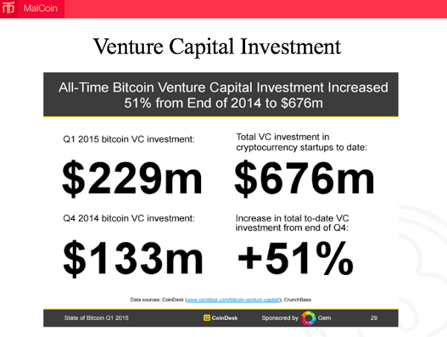
（圖說：從去年到今年，全球投資在比特幣相關技術上的資金倍翻。照片來源：MaiCoin。）

他做的比特幣交易追查系統，讓美國檢調也買單
但比起比特幣公司，MaiCoin其實更像是一家FinTech公司。「比特幣財產會有它的應用，但是區塊鏈技術的應用範圍會更廣。」MaiCoin創辦人劉世偉說。什麼是區塊鏈（block chain）？區塊鏈是比特幣背後之所以得以存在的基礎架構，每筆比特幣的交易記錄都被儲存在區塊鏈的節點上，而且為了確保交易為真，每筆交易都要獲得其他節點的確認才能完成。區塊鏈是一種具去中央化、M2M和透明公開三種特質的技術，因為沒有中央管理，所以沒有主要攻擊標的，因為M2Ｍ，所以機器與機器之間得以自主管理溝通，最後也是最重要的是，在區塊鏈上的所有訊息都是公開透明的。
根植在區塊鏈技術上，MaiCoin研發出一套可以追蹤不法交易的系統「BlockSeer」，協助主管機關或比特幣受害者追查比特幣的交易軌跡。MaiCoin行銷經理張軒豪表示，雖然理論上區塊鏈中每筆交易都可以追查出動向，但有心隱瞞交易足跡的人還是會想盡辦法增加追查難度，例如把比特幣層層轉到不同地址混淆視聽，而MaiCoin透過演算法分析區塊鏈上的原始資料，把相關地址集中在同一個集合，辨識這些地址可能屬於哪些單位，縮小搜查範圍，提高搜查效率。MaiCoin的BlockSeer系統已被美國檢調單位採用，用於追查不法比特幣流向。

用區塊鍊技術讓台灣走在FinTech尖端
但擁有矽谷經驗的劉世偉和張軒豪之所以選擇回到台灣發展比特幣，其實目標不僅止於打造比特幣交易系統或比特幣交易追查系統而已，而是想要結合傳統金融體系和區塊鏈技術，打造兼具區塊鏈透明公開、低交易成本和即時的特性又符合傳統金融交易習慣的系統，讓台灣走在世界尖端，成為全球第一個以數位法幣取代實體貨幣的國家。
「這種情況下政府可以看到每筆錢的金流往來，而且合法非法的都看得到，你還可以節省鑄幣的成本，每年回收舊的貨幣中間有很多成本。若發行一個代幣的時候，帳戶裡的新台幣也會多加一塊，我們覺得這可以帶給台灣很大的可見度。」張軒豪說。
但MaiCoin坦承要在台灣實現這個願景是困難重重，儘管區塊鏈技術可以降低交易成本，還可以即時、無國界地交易，同時兼具公開透明的特質，但國內銀行有的顧忌於政府態度仍不敢大動作改革，有的滿足於現況停滯不前，對於區塊鏈概念的接受度仍不高。另一方面，相較於日本、南韓和新加坡等國投資相關技術的金額至少都在一千萬美元以上，「台灣這邊創投投資比特幣的幾乎是零。」劉世偉說。
納斯達克交易所今年七月已宣布將使用比特幣的區塊鏈技術發行並轉移未上市公司的股票，納斯達克執行長雷菲爾德（Bob Greifeld）甚至表示：「區塊鏈對金融產業的貢獻不可限量，無法忽視。」在這一波FinTech浪潮中，台灣能否扳回一城，藉由區塊鍊技術革新金融業，成為第一個吃螃蟹的人呢？
（圖說：MaiCoin開發出的BlockSeer比特幣交易追查系統，連美國檢調單位都買單。照片來源：賀大新攝。）

【創業快問快答】
- 請簡述貴公司的服務內容？
比特幣兌換：方便的購買及賣出比特幣
電子錢包：免費提供使用者儲存比特幣的錢包
商家服務：多元的工具使商家可開始接收比特幣付款
- 請簡述貴公司的服務內容？
比特幣兌換：方便的購買及賣出比特幣
電子錢包：免費提供使用者儲存比特幣的錢包
商家服務：多元的工具使商家可開始接收比特幣付款
- 長遠來看，公司想成為一家何種類型的公司？下一步的目標是什麼？你們如何完成？
我們希望利用區塊鏈來提供消費者與商家的服務。區塊鏈能實現用戶間的P2P金流，替消費者與商家降低金流成本。我們希望透過與傳統金融業者一起合作，將我們的服務緊密無縫地銜接在一起。
【團隊資訊】
公司名稱：MaiCoin
服務名稱：數位貨幣服務平台
成立時間：2014年3月
團隊人數：7人
網址：www.maicoin.com

不再被科技巨頭把持！台灣新創Bitmark自建區塊鏈平台幫你奪回資料所有權
Meet創業之星 金融創新 blockchain bitmark 數位資產
「數據資料有價值嗎？」這個答案無庸置疑，從科技巨頭 Facebook、Google 的市值就可以知道。然而，近年來談論資料時，大多只聽到巨量資料（Big Data）能產生價值，個人資料（Personal Data）其實也能夠產生價值。

不可竄改、可回溯特性：自建區塊鏈平台 Bitmark Blockchain
現實世界的各項資產可以透過權狀來表示所有權，像是土地權狀、建物權狀，但在網路世界裡，個人所留下的數位資產，卻沒有有效的方式登記所有權人是誰。Bitmark 創辦人暨執行長 Sean Moss-Pultz（以下簡稱 Sean）的父親是位律師，Sean曾向父親問起，數位資產的所有權該如何傳承或轉讓給其他人時，他的父親也無法回答這個問題。
Bitmark創辦人Sean Moss-PultzBitmark 提供
當時比特幣正在全球被高度討論，Sean 也一直對於比特幣十分感興趣，因此最初他使用比特幣來架設數位資產登記系統。但是發展至今，Bitmark 的數位資產登記系統並非以比特幣來計算，Sean 解釋，比特幣是以貨幣的概念發展，並不適合多元的數位資產進行資產登記，而且談到資產所有權，通常都會討論到資產的歷史，比特幣並不容易追溯的特性也是不使用原因之一。不過比特幣背後的區塊鏈技術就很重要了，其具有不可竄改且可以回溯的特性十分適合數位資產登記系統開發，在市場公有區塊鏈無法滿足 Bitmark 的需求下，他最後選擇與團隊自建區塊鏈平台 Bitmark Blockchain。

先攻健康醫療、創作相關產業
數位資產的項目有很多種，不同產業間所產生的資料更是極其龐大且多元，Sean 表示 Bitmark 現階段會先專攻健康醫療領域製造商、IoT 領域製造商以及創作者。目前國外已經有研究機構與 Bitmark 合作。像是 UC Berkeley 便在糖尿病領域的研究與 Bitmark 合作，透過 Bitmark 將病患的個人病史資料數位化後，病患可以將這些隱私資料捐給研究機構，而區塊鏈的特性讓病患不需要擔心個人隱私的曝光，並且可以隨時檢查自己的資料被應用於那些用途。
除了健康醫療領域，Sean 也特別強調 Bitmark 對於創作者的重要性，相較於歐美國家，亞洲國家對於著作權的概念還有進步的空間，未來創作者只要透過 Bitmark 將著作權數位化之後，資料就可以分成清楚的筆數，交易也可以一筆一筆進行，讓創作者真正獲得收益。而隨著規模擴大，未來也會持續在別的產業推廣 Bitmark 的應用。

連結平常生活，輕鬆標註數位資產所有權
目前 Bitmark 將服務分成企業端與使用者端，企業端服務會與用戶密切討論，依所需提供完整的方案。一般使用者只要註冊成為會員就可以透過 Bitmark 將自己的數位資產標註所有權，目前主要有兩種方式，第一種是手動上傳，使用者自行決定是否要將數位資料標註所有權；第二種則是同意 Bitmark 串接其社群軟體，像是 Facebook、Instagram 等社群平台，只要一鍵就可以完成這些數位資料的所有權登記。一般使用者註冊畫面。Bitmark 提供
能夠一鍵完成的原因在於 Bitmark 與 IFTTT 成為合作夥伴，藉由 IFTTT 的技術，只要使用者使用社群軟體、生產工具軟體、健康醫療應用程式等，就會觸發 Bitmark 捕捉這些使用者資料進行自動化管理並標註所有權，使用者不需要額外增加步驟上傳。
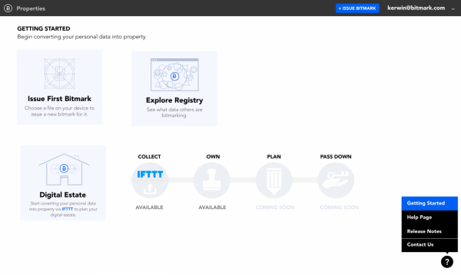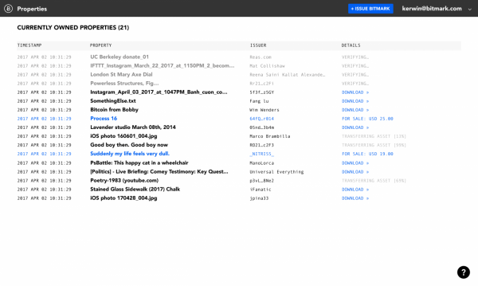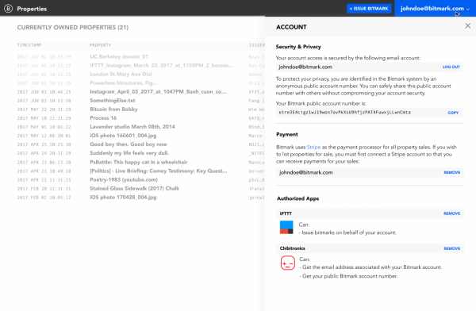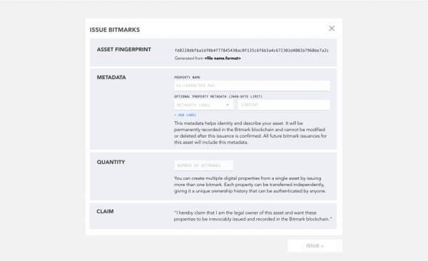

想將數位資產傳給下一代成為創業動力
促使 Sean 努力開發 Bitmark的背後，其實還有一個溫暖的動機。Sean 提到因為自己工作的性質，常常需要在世界各國飛來飛去，他常在飛機上想著，自己的資產有很大一部份屬於數位資產，如果有一天不幸發生意外，那該如何將這些資產讓下一代繼承？也因此讓自己及更多人能將數位資產傳給下一代的想法也成為他創業的動力。
問及 Sean 常常各地奔波，為何選擇台灣作為創業地點？Sean 回答，台灣的人很好相處、基礎建設十分完備、科技人才技術力極高而且生活環境也很好，加上具備良好地理位置易向亞洲其他國家發展，因此選擇台灣作為創業地點，而未來也會進一步將台灣作為 Bitmark 的商業開發中心。
創業這條路最重要的就是要走在對的事情上面，不要為了個人利益或是不好的想法而創業。
Bitmark 創辦人暨執行長 Sean Moss-Pultz

全球最大區塊鏈聯盟會員之一、心元資本等投資人都看好
除了 Sean 與團隊奮戰之外，Bitmark 也加入全球最大的區塊鏈聯盟 Hyperledger，而且是台灣首個加入此聯盟的會員，透過此聯盟將能夠獲得更多區塊鏈領域的技術交流，加快也加深 Bitmark 在區塊鏈的技術進程。而在 2016 年底，Bitmark 也獲得來自心元資本、美國中經合集團、阿里巴巴集團等天使投資人的投資，共獲投約 170 萬美元（約台幣 5,134 萬元）種子輪資金。
目前 Bitmark 主要獲利來自於每一次資產轉移間會收取手續費，以及提供給企業解決方案收費。而接下來團隊的目標則是希望今年能將交易所上線，並於明年爭取 A 輪投資，持續成長。Sean 說，Bitmark 的最終目標是希望每個人從在媽媽肚子裡，資產就能開始被 Bitmark。
最後，向 Sean 問及對於創業這件事情的看法，他表示有一個信念是他從一而終堅持的，那就是 創業這條路最重要的就是要走在對的事情上面，不要為了個人利益或是不好的想法而創業。

快問快答

Q：創業至今，做得最好的三件事為何？
1) I'm especially happy about the team, investors, and advisors we have. That's definitely the best thing we have built up.
2) Then it would be our partnership with UC Berkeley. Finally,
3) deciding to support an API so that so others can quickly and easily integrate the Bitmark blockchain into their apps or websites to build their own data exchanges or track digital assets.

Q：就目前市場狀況，您認為貴公司服務的競爭優勢為何？
There are two
1) We focus on digital titling (instead of tokenizing). This allows us to more freedom to handle data. And
2) we did not issue and tie a specific currency to our blockchain.

Q：長遠來看，公司想成為一家何種類型的公司？
At maximum growth, Bitmark becomes passive income for everyone. From the moment you're inside your mother’s womb, your data has been bitmarked. Data – your data that you legally own – provides a basic income in the global data economy upon which you expand your wealth.

Q：要達到下一步目標，團隊目前缺乏的資源是？
We need to execute our verticals and improve the team.

團隊資訊
公司名稱：比特記號/Bitmark Inc.
成立時間：2014年3月17日
服務名稱：Bitmark
上線日期：2017年6月1日
團隊人數：16人
公司網站｜服務網站｜Facebook｜Bitmark@MeetHub

了解更多關於創業小聚的資訊，歡迎透過以下服務

粉絲交流｜每月小聚｜Line@互動｜訂電子報｜發表專欄及新創資料庫

